**Contexte :**

Installation de Ubuntu 18.04 LTS ; Ubuntu se définit comme « un système d'exploitation utilisé par des millions de PC à travers le monde »6 et avec une interface « simple, intuitive, et sécurisée »7. Elle est le système d'exploitation le plus utilisé sur les systèmes Cloud ainsi que sur les serveurs informatiques.

**Prérequis :**

1)création de clé bootable

2)Allumer le pc avec la clé bootable

3)début d’installation de UBUNTU

**Tutoriel :**

1)Création d’une clé bootable

2)Allumer le pc avec la clé bootable

3)Cliquez sur Install Ubuntu pour démarrer l’installation du système d’exploitation.

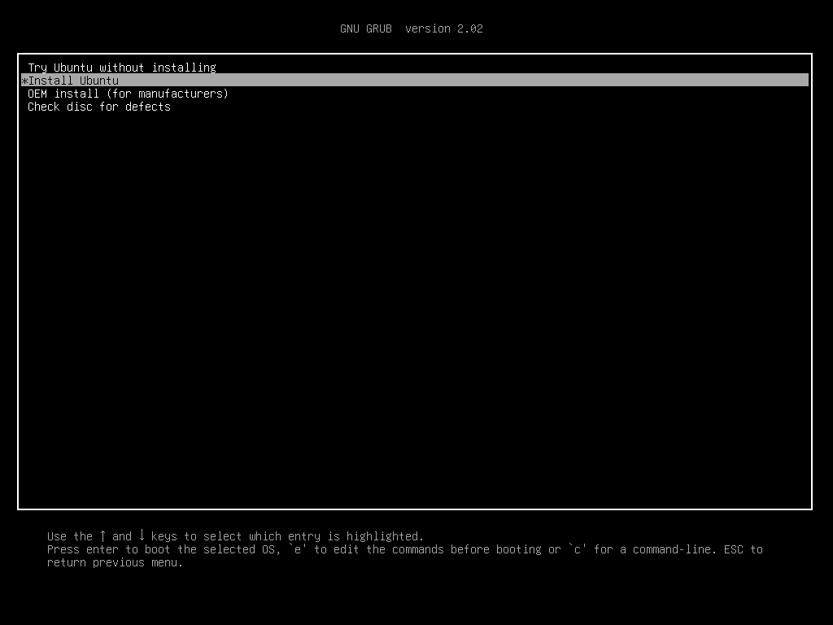

Vous avez également la possibilité de tester Ubuntu sans l’installer en sélectionnant Try Ubuntu without installing (les données nécessaires au fonctionnement de l’OS seront copiés dans la mémoire vive) puis de lancer l’installation depuis l’icône sur le Bureau.

L’installeur d’Ubuntu, alias Ubiquity, se lance.

Sélectionnez la langue du système : Français.

Indiquez la disposition de votre clavier : 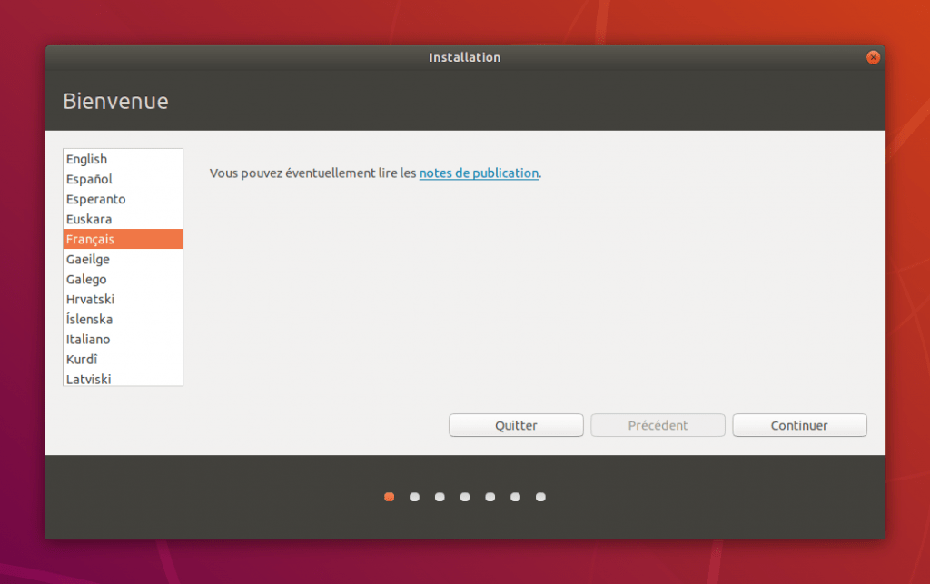 Français – Français.

Dans Mises à jour et autres logiciels, sélectionnez les options suivantes :

Installation minimale : l’installation minimale installe la base du système, l’environnement graphique, un navigateur web et quelques outils. Et c’est tout ! Environ 80 paquets sont supprimés, parmi lesquels Thunderbird, Transmission, Rythmbox, LibreOffice, Cheese ou Shotwell. L’installation occupe 3,5 Go d’espace, contre 4 Go en moyenne pour l’installation normale.

Télécharger les mises à jour pendant l’installation de Ubuntu.

Installer un logiciel tiers pour le matériel graphique et Wi-Fi et des formats de média supplémentaires : installe le paquet ubuntu-restricted-addons (qui contient des codecs audio et vidéo) et les drivers nécessaires au support des cartes Wi-Fi et cartes graphiques.

Si vous avez partitionné votre disque , validez le formatage de la partition vide en cliquant sur Continuer.

Sinon, allouez de l’espace disque à la partition Ubuntu en déplaçant le séparateur.

Sélectionnez votre pays puis faites Continuer.

Entrez votre nom d’utilisateur, votre mot de passe, le nom du PC, puis cliquez sur Continuer. L’installation d’Ubuntu 18.04 LTS commence !

L’installation prend plus ou moins de temps selon les performances de votre système (CPU, SSD ou HDD…).

Une fois l’installation terminée, cliquez sur Redémarrer maintenant pour redémarrer votre PC

UBUNTU est installer